Mötesanteckningar från bastukvällen 2018-10-22

Måndagens bastukväll samlade 18 deltagare. Bastubadarna samlades som vanligt för bastubad kl. 17.
Efter bastun träffas bastubadare och övriga som brukligt vid poolside för lite mingel inför golfen.
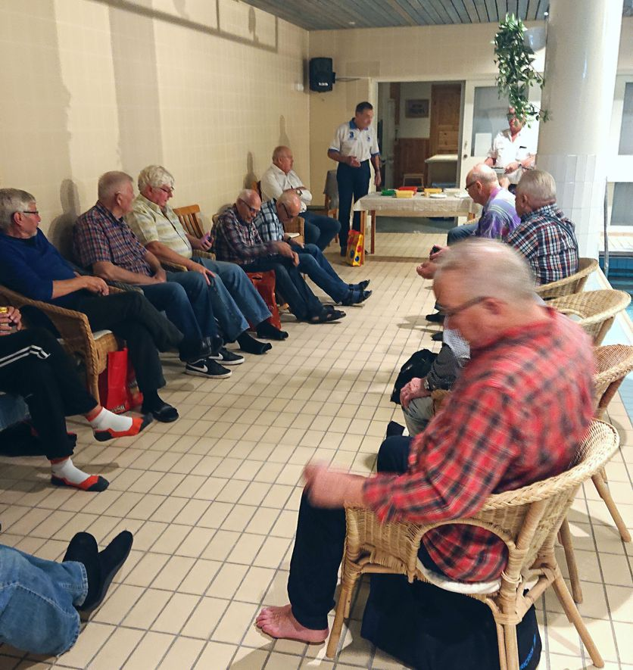

Golf
Kvällens golfputtning, 18 st. deltar. Bästa resultat av Krister, Rainer och Bernte med 4 p. Arne Andersson och Karl-Erik Andersson 3 p. Lagtävlingen resultat: Kalla 10 p, Bagarn, HP och HIO 9 p. För sammanlagda resultat, se under golf-fliken
Dagens värd
Dagens bjudning blev en inkilning av den nya medlemmen Arne Wallén. Traditionella Jägern var på plats och serverades av Kurre. Värden serverade också plock av olika sorters korv och ost samt choklad. Arne tackade för möjligheten att komma med i Bastuvännerna, som han uppskattade mycket.
Tack Arne för ett trevligt kalas.
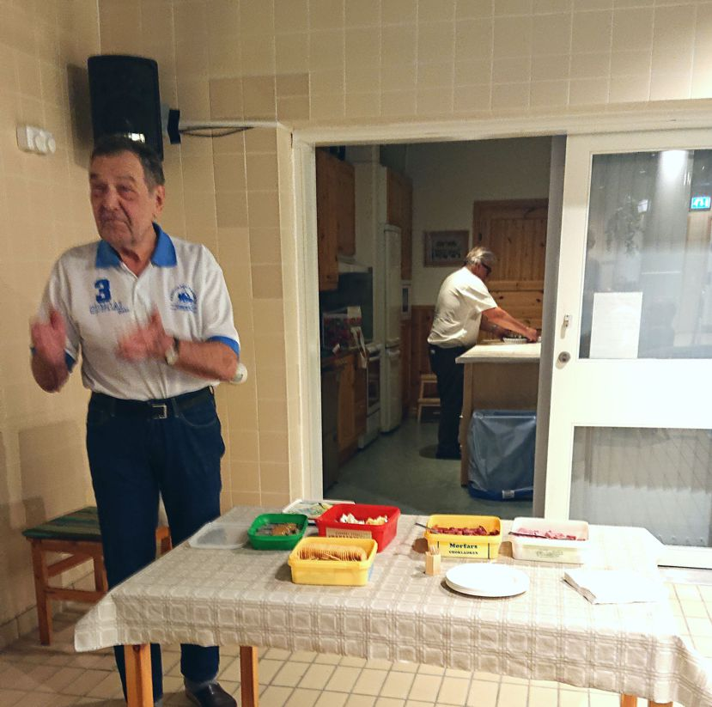

Övriga frågor
Hemsidan
Bra om alla som har uppdraget att dela ut papper kommer ihåg Karl-Erik Holm, Janne Pettersson och Arne Wallén
Medlemsförteckning.
Rolle fick i uppdrag att fotografera alla Bastuvänner, där bilderna skall införas i den nya medlemsförteckningen.
Värdar.
5/11: Janne Rodén och Bernte
19/11: Arne Broberg och Pär.
Trav
Beslutet med att ett helt golflag ställer upp med att skriva raden till lördagens V75:a föll inte väl ut. Lasse Lind och Rainer, som är våra travkunniga, kom överens om att Lasse sköter hela V75 spelet. Mötet tog beslutet. Varje omgång får kosta max 200 kr + Boostnr 30 kr + speltidning. Denna gång samlades 100 kr in av medlemmarna, bör räcka till c:a 7 spelomgångar.
Jubileumsfesten 10 december.
Förslag till aktiviteter under festen efterlystes. Har någon ett genomarbetat förslag som den också kan hålla i och genomföra är det bra. Lasse Lindgren ordnar också detta år ett Julcupspris till golftävlingen. Kassan har c:a 2500 kr till festen.
Nästa möte den 5 november.
Vid pennan sekr.
Krister

